Predlagani seznam knjig za bralno značko 2022/23
8. razred
P. S. Beagle: Poslednji samorog
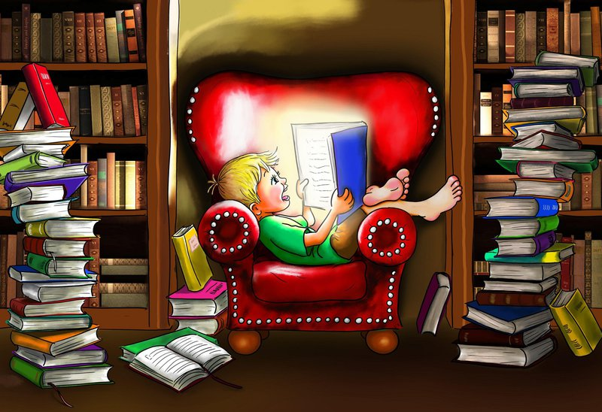
A. Davies: Poletno sanjarjenje
A. Dumes: Črni tulipan
A. Frank: Dnevnik
D. Hill: Se vid' va, Simon
B. Jurca: Ko zorijo jagode
J. Kresnik: Kmetske slike
G. Havel: Divji spust
J. Menart: Pesnik se predstavi
D. Muck: Hči lune, Lažniva Suzi …
M. Hooper: Prva ljubezen
N. Omahen: Dež, Temno sonce
B. M. Konig: Ljubezen in mobitel
T. Partljič: Dupleška mornarica, Moj ata, socialistični kulak idr.
M. Rožanc: Pravljica
A. Horowitz: Sokolov malteser
Geniji 1, 2: Antologija sodobne slovenske mladinske kratke proze
I. Tavčar: Visoška kronika, Med gorami
J. Verne: Petnajstletni kapitan
M. Paver: Brat volk
I. Zorman: V sedemnajstem
L. Rennison: Tangice, poljubi in še kaj
J. Rode: Kaj pa Anamarija?
P. Coelho: Alkimist
Prebereš 4 knjige in deklamiraš 2 pesmi!

D. Jakop: Živa sila
I. Karlovšek: Pobeg
I. Karlovšek: Preživetje
PROSTO PO IZBIRI!
Pesmi:
T. Menart: Majnice: Pesnik se predstavi
B. Gregorič Gorenc: Tri pike; Navodila za randi
S. Gregorčič: Poezije

